Tsakiridis Devices希腊神曲胆机

Theseus 忒修斯合并功放
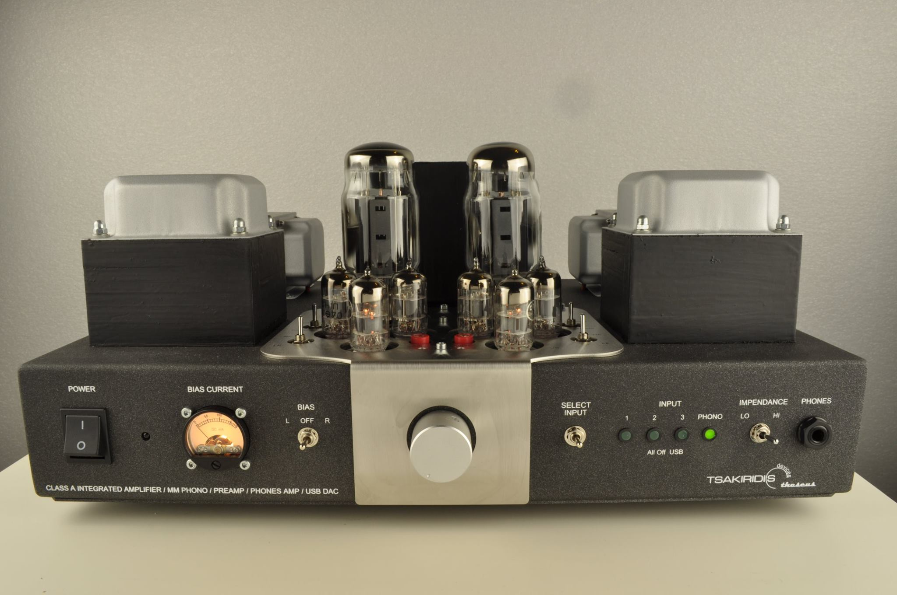

具有卓越性能的Theseus忒修斯，是神曲最高端的合并功放。
希腊神话中，忒修斯将雅典统一在一个国王之下。Theseus忒修斯合并功放，将所有功能集为一体。首先，您可选择从 EL84 到 KT170 的任何您喜欢的五极功率管；三极管或五极管（超线性）模式可通过开关和反馈量选择。
三组线路音源输入、一个带电子管 RIAA 唱放的 MM 唱机输入和一个 USB 输入。
带有一个变压器输出耳机接口，具有高/低阻抗选择，当您使用耳机聆听时，可以使扬声器静音。
最重要的是，这款放大器的声音性能会让您大吃一惊。输出变压器的设计使忒修斯具有出色的表现。卓越的音质和设计满足您的一切需求。

特征 :
- 电子管合并式放大器、带 MM 唱机、USB DAC输入，纯甲类8W 到 22W（取决于功率电子管）
- 2只 五极管（EL84至KT170等）, 2只 12AT7, 1只 12AX7.
- 遥控器、Alps 电位器
- 3组模拟音源输入， 一组MM 唱机输入，一组USB DAC数字输入
- 高级音源切换器
- 24bit/96kHz USB
- 带输出变压器的耳机输出，具有高/低阻抗选择，和扬声器静音开关
- 手工制作的多层输出变压器
- 变压器终身保固

参数 :
输出功率
- 纯甲类8W 到 22W（取决于功率电子管）

谐波失真（以下参数采用EL34功率管检测） :
- 1W/40Hz : 0.51%
- 1w/1kHz : 0.50%
- 1W/20kHz : 1.20%
- 10W/40Hz : 1.84%
- 10w/1kHz : 1.50%
- 10W/20kHz : 2.30%

互调失真 (60Hz/7kHz r1/4) :
- 1W : 2.20%
- 10W : 5.10%

频率响应 :
- 1W/-3db : 5Hz-60kHz
- 10W/-3db : 7Hz-58kHz

其它参数
- 上升沿时间 : 4µs(10kHz)
- 信噪比 : 85db
- 输入 : 100KΩ
- 输出阻抗 :4-8Ω
- 输入电压 : 350mV- RMS
- 电源能量 : 50焦耳
- 功耗 : 480W
- 重量 : 18kg
- 尺寸 (宽x深x高) : 44x36x23 cm
